-LAPORAN PEMROGRAMAN BERBASIS OBJECT
JOBSHEET 7



Nama:Daffa Dwi Nugroho
NIM : 254107020140
Kelas: TI 2-A
Link Github: https://github.com/Dapa-yap/Praktikum-Berbasis-Objek.git

D-IV TEKNIK INFORMATIKA
JURUSAN TEKNOLOGI INFORMASI
TAHUN AJARAN 2026
JOBSHEET 7
- Praktikum
3.1 Percobaan 1
3.2 Karyawan
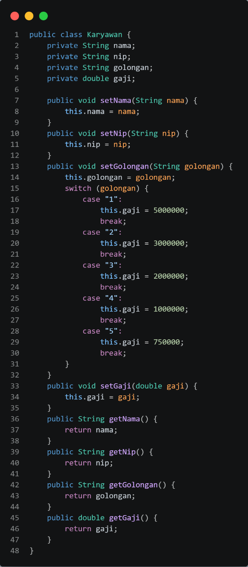

3.3 Staff
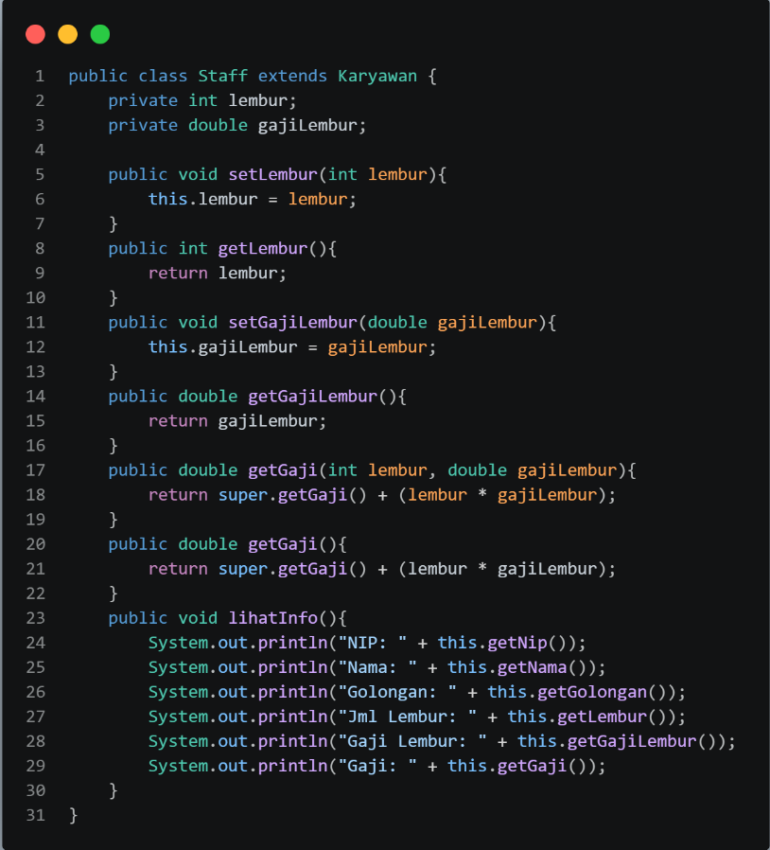
3.4 Manager
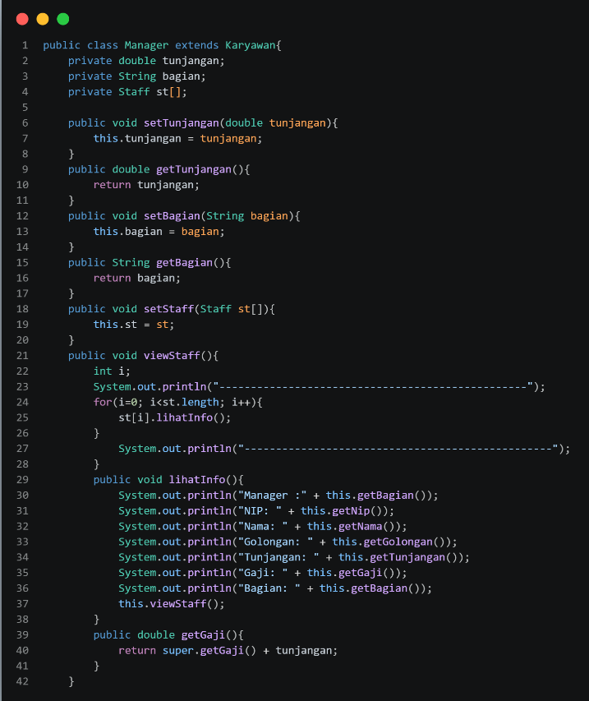
3.5 Utama
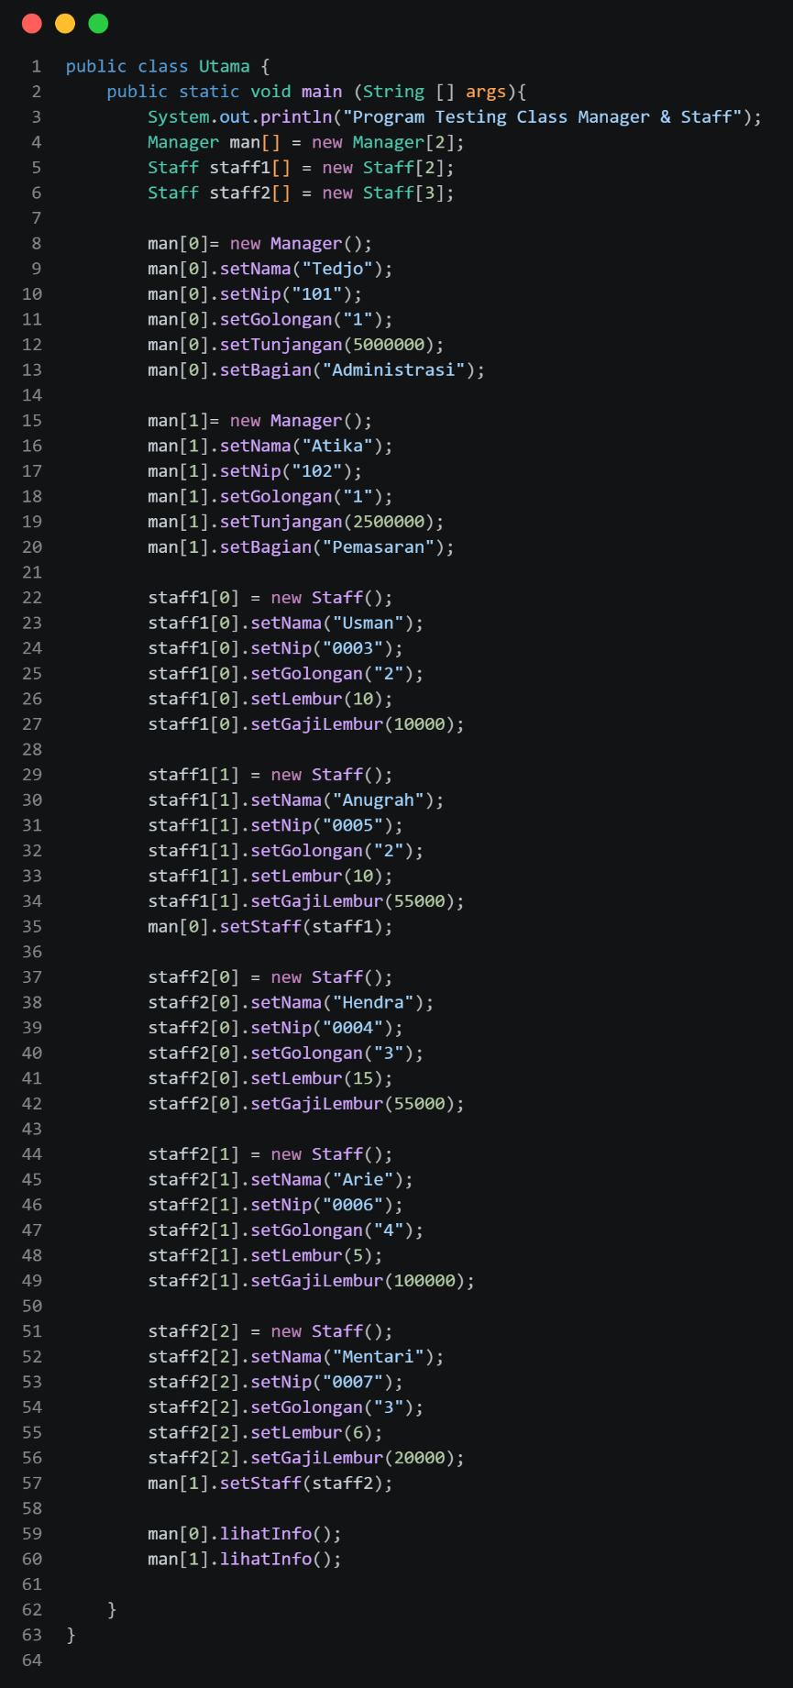

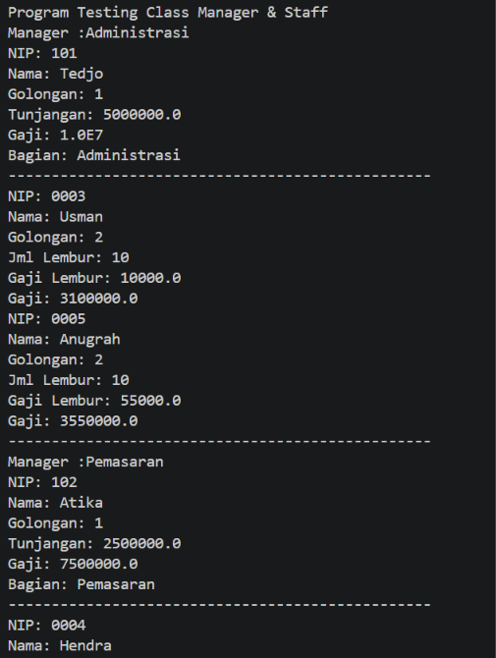

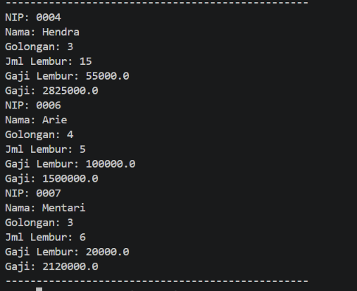
4. Latihan
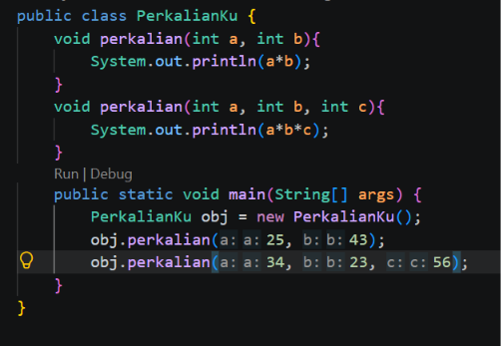
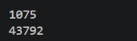
- Dari source coding diatas terletak dimanakah overloading?
Overloading terletak pada method perkalian di dalam class PerkalianKu. Ada dua method dengan nama sama (perkalian) tetapi memiliki daftar parameter yang berbeda:
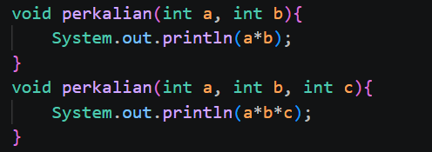
  - Jika terdapat overloading ada berapa jumlah parameter yang berbeda?
Ada 2 variasi jumlah parameter yang berbeda, yaitu:
- Method perkalian dengan 2 parameter (int a, int b)
- Method perkalian dengan 3 parameter (int a, int b, int c)

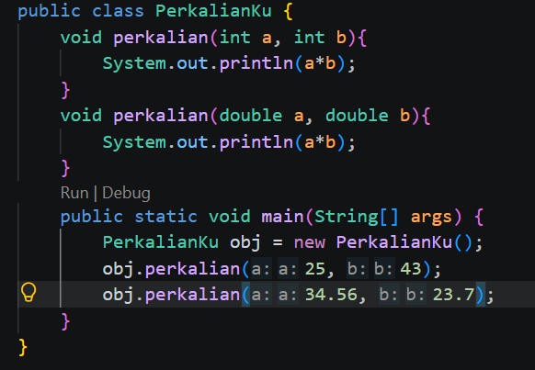

4.3 Dari source coding diatas terletak dimanakah overloading?
Overloading terletak pada method perkalian di dalam class PerkalianKu. Ada dua method dengan nama sama (perkalian) dan jumlah parameter sama (2), tetapi tipe datanya berbeda
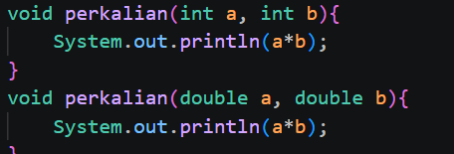
4.4Jika terdapat overloading ada berapa tipe parameter yang berbeda?
Ada 2 tipe parameter yang berbeda, yaitu:
- int pada method perkalian(int a, int b)
- double pada method perkalian(double a, double b)

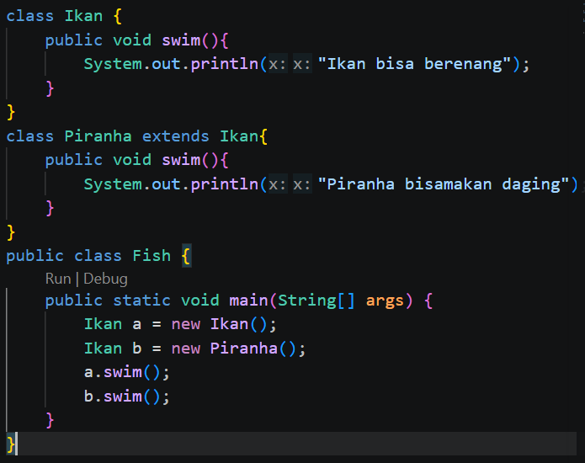

4.5 Dari source coding diatas terletak dimanakah overriding?
Overriding terletak pada method swim(). Class Ikan (superclass) punya method swim(), lalu class Piranha (subclass, extends Ikan) menulis ulang method swim() dengan nama, parameter, dan tipe kembalian yang sama, tetapi isinya berbeda
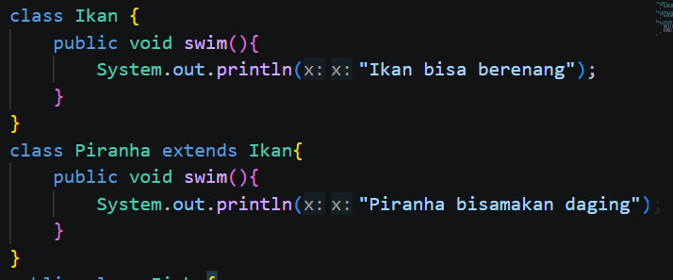
4.6 Jabarkanlah apabila sour coding diatas jika terdapat overriding?
Penjabarannya:
- Class Ikan adalah superclass yang memiliki method swim() dengan output Ikan bisa berenang.
- Class Piranha adalah subclass yang mewarisi Ikan (extends). Piranha mendefinisikan ulang swim() dengan perilaku sendiri, yaitu Piranha bisa makan daging. Inilah yang disebut overriding.
- Pada method main (class Fish), dibuat dua objek:
  - Ikan a = new Ikan(); objek bertipe Ikan, sehingga a.swim() menjalankan method milik Ikan.
  - Ikan b = new Piranha(); variabel bertipe Ikan tetapi objeknya adalah Piranha. Karena swim() di-override, b.swim() menjalankan method milik Piranha. Java menentukan hal ini saat program berjalan (runtime polymorphism atau dynamic method dispatch).
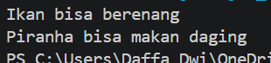

5. Tugas
5.1 Overloading
Implementasikan konsep overloading pada class diagram dibawah ini :
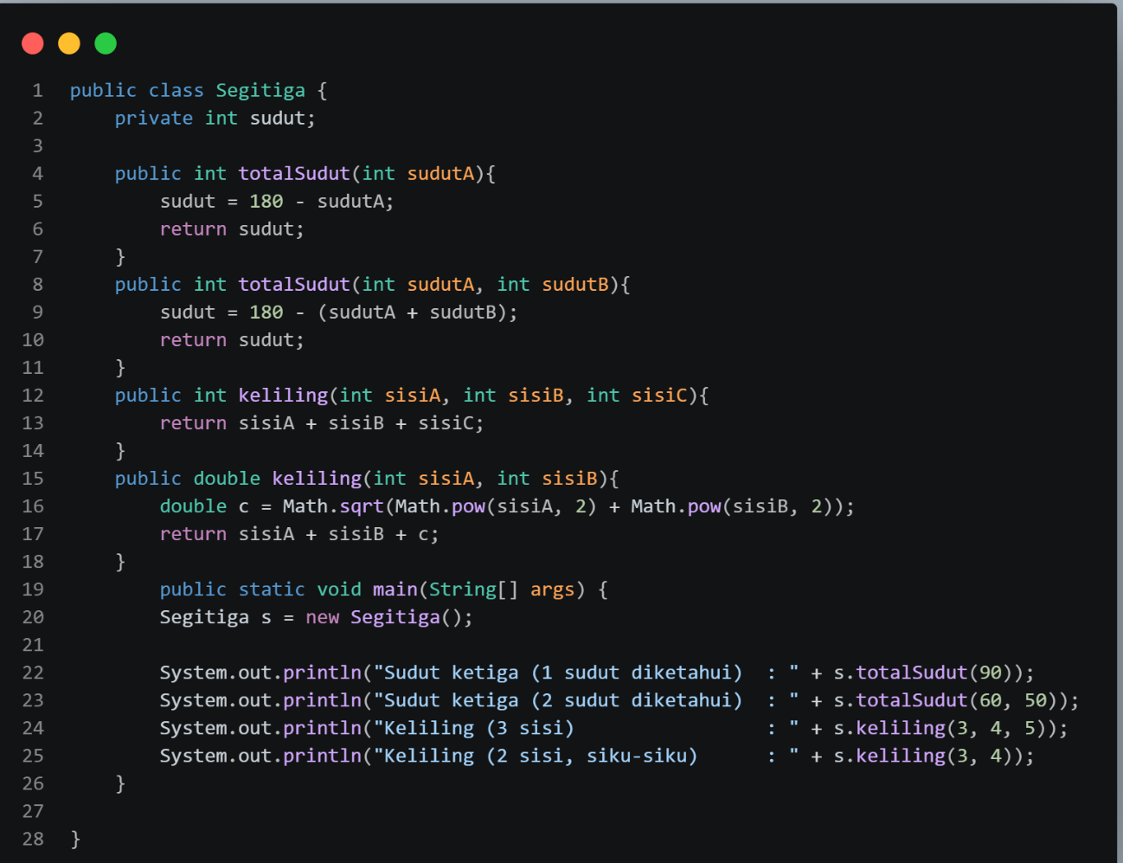
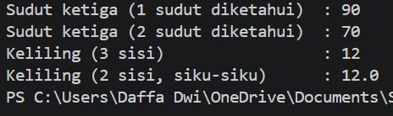

5.2 Overriding
Implementasikan class diagram dibawah ini dengan menggunakan teknik dynamic method dispatch :
